RESULTADOS (Mínimos quadrados recursivos e Filtro de Kalman):

Modelo clássico de regressão linear com 3 parâmetros (2 variáveis explicativas mais o intercepto)

Vetor de parâmetros estimados por mínimos quadrados clássico:

> beta
[,1]
beta0 19.191528
x1 2.035219
x2 3.126806

Mínimos quadrados recursivos utilizando inicialização difusa

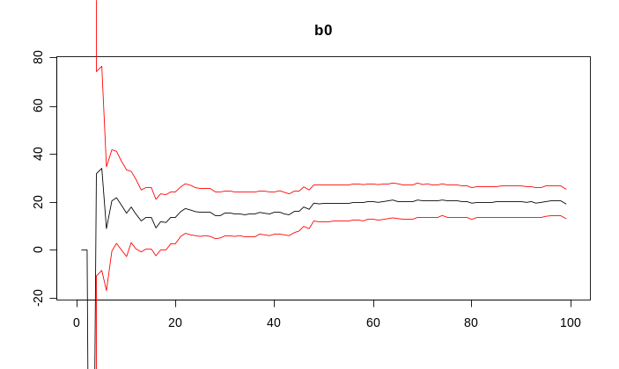
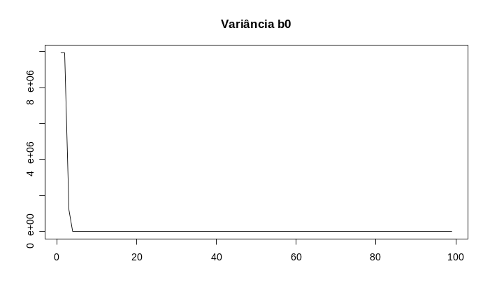

> b0[99]
[1] 19.33773
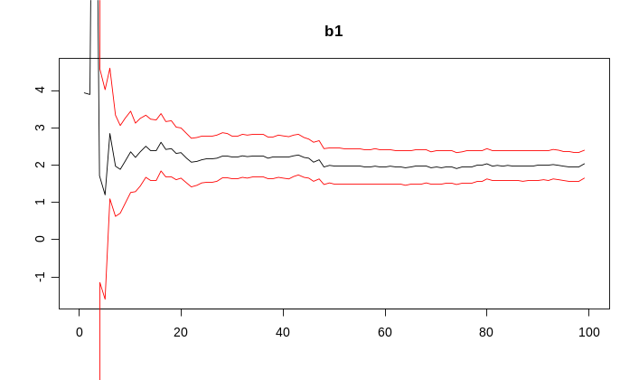
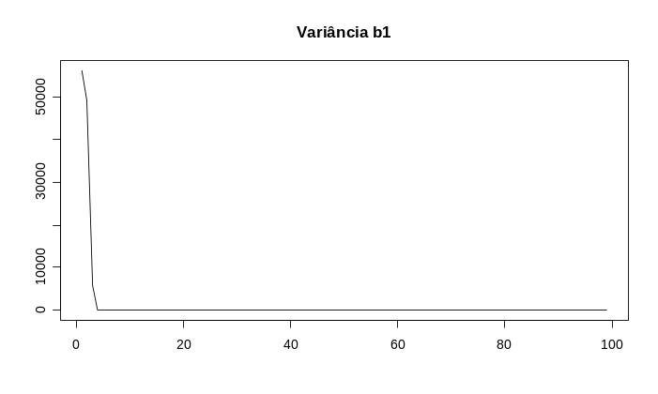

> b1[99]
[1] 2.024582

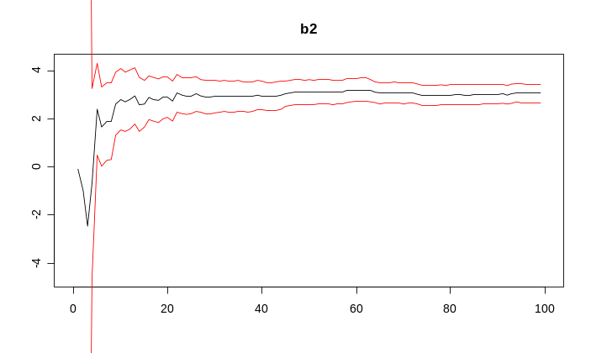
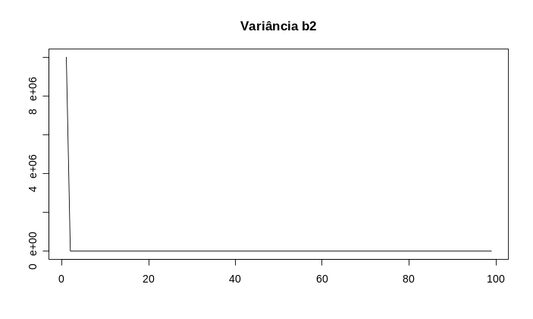

> b2[99]
[1] 3.080815
Mínimos quadrados recursivos utilizando inicialização por MQO clássico

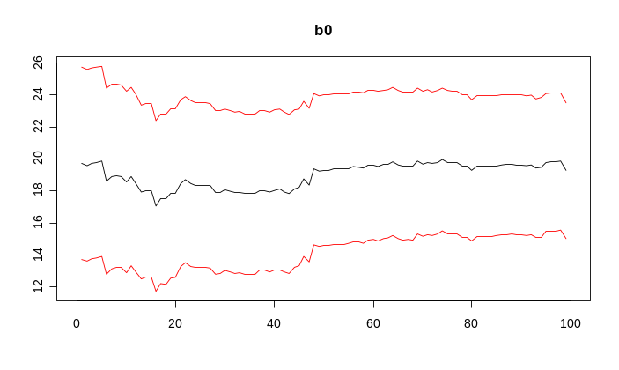
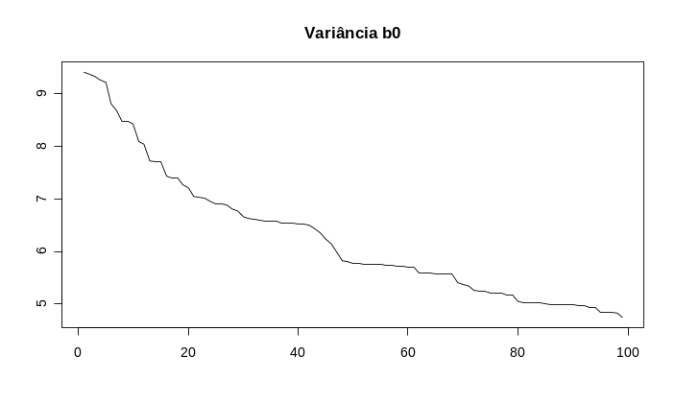

> b0[99]
[1] 19.26304
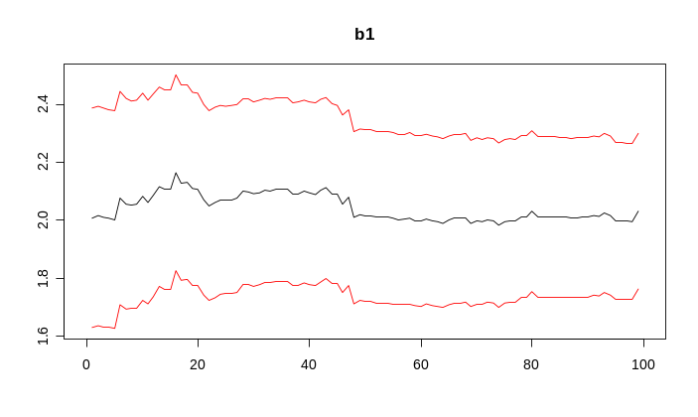
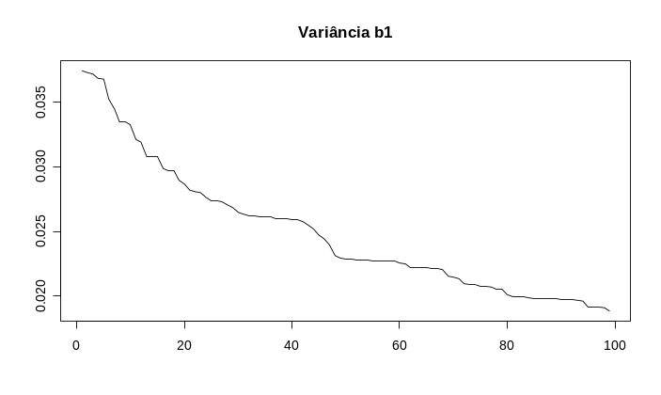

> b1[99]
[1] 2.030016

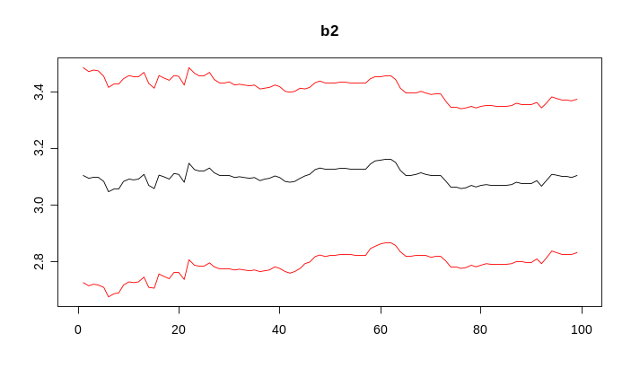
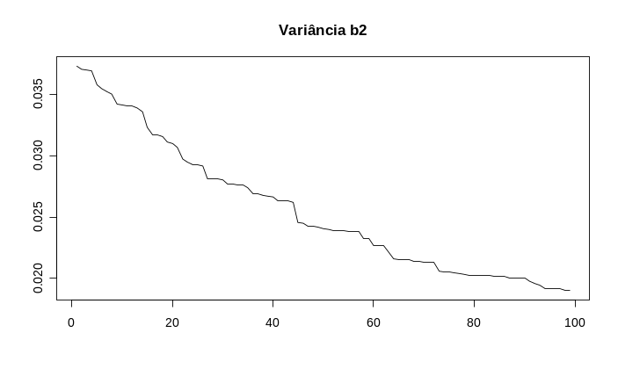

> b2[99]
[1] 3.104315

Mínimos quadrados recursivos com inicialização por FK

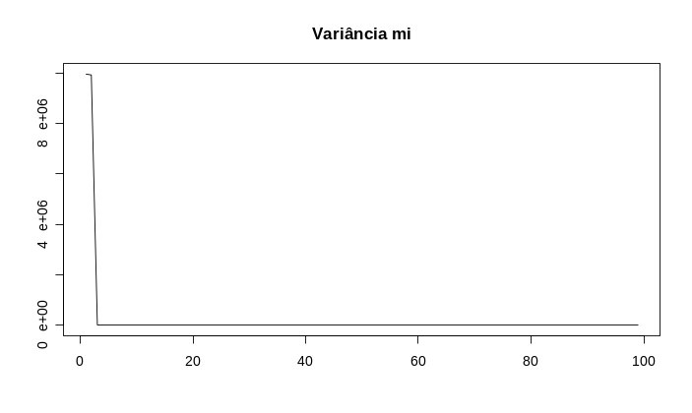
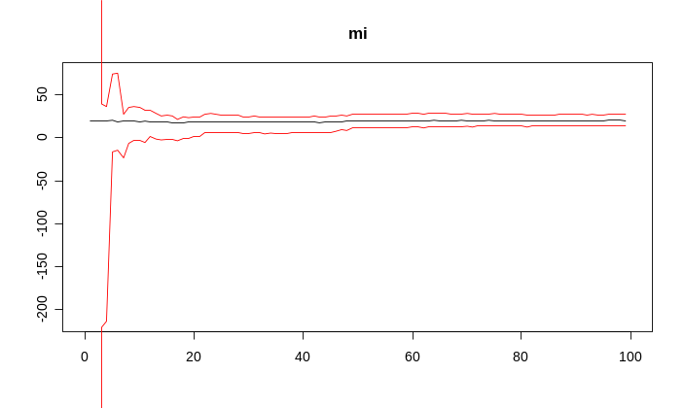

> mi[99]
[1] 20.48065

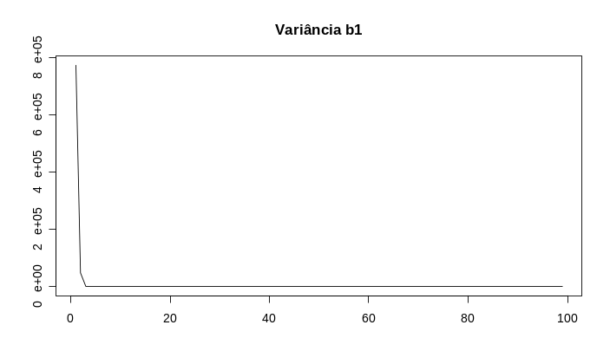
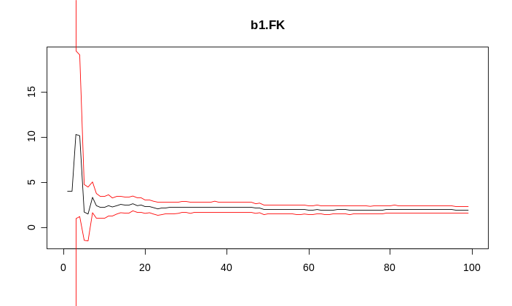

> b1[99]
[1] 1.964501

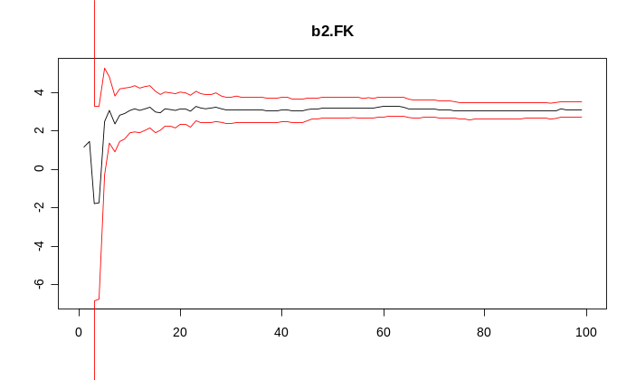
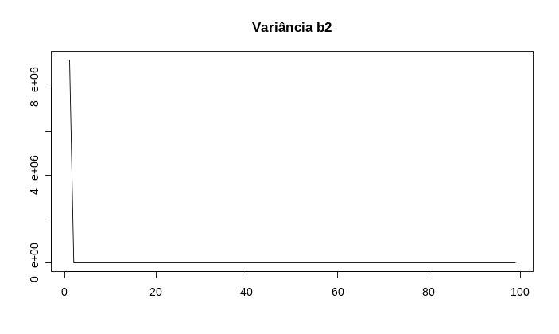

> b2[99]
[1] 3.113647

